**乐山市第一职业高级中学**

**红外线测温机采购询价书（第二次）**

**各供货商：**

我校因疫情防控需要采购3台红外线测温机（钉钉+魔点D2 Pro），现面向社会公开询价采购（第二次），请将**本询价书（盖章）和营业执照、产品参数或合格证复印件（盖章）等资料密封后于2020年4月28日18:00前交学校联系人魏远志老师（**18990621280），采购技术参数和要求如下。

一、红外线测温机采购技术参数和要求详见附件，采购数量3台。

二、报价包含安装所需的人工费、劳动安全保护费、税金等一切费用，验收合格付款，付款时提供税务票据学校转帐支付。

三、本次询价采购3台红外线测温机，总金额超过最高限价者无效，最高限价21000.00元。

四、成交供货商确定办法。满足产品参数和要求的，最低报价者为成

交供货商。

五、供货商报价总金额（元）：

供货商（盖章）：

供货商联系人： 电话：

乐山市第一职业高级中学

2020年4月26日

**附件：红外线测温机技术参数**

**1.平台组成**

钉钉+魔点微应用

（1）钉钉：阿里巴巴出品，专为全球企业打造的免费智能移动办公平台。

主要功能：创建通讯录、设置考勤、会议管理、消息通知等。

（2）魔点微应用包括：魔点访客、魔点门禁、魔点学生请假、魔点学生考勤、活动签到、体温检测；

主要功能：设备管理、开门权限管理、查看记录、访客预约、学生请假、设置学生考勤、预约会议室、活动签到、体温检测、后台数据统计、报表分析等。

**2.设备规格参数**

人脸识别设备 人脸识别+测温模块设备

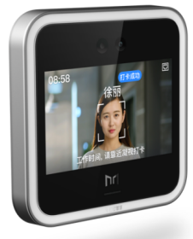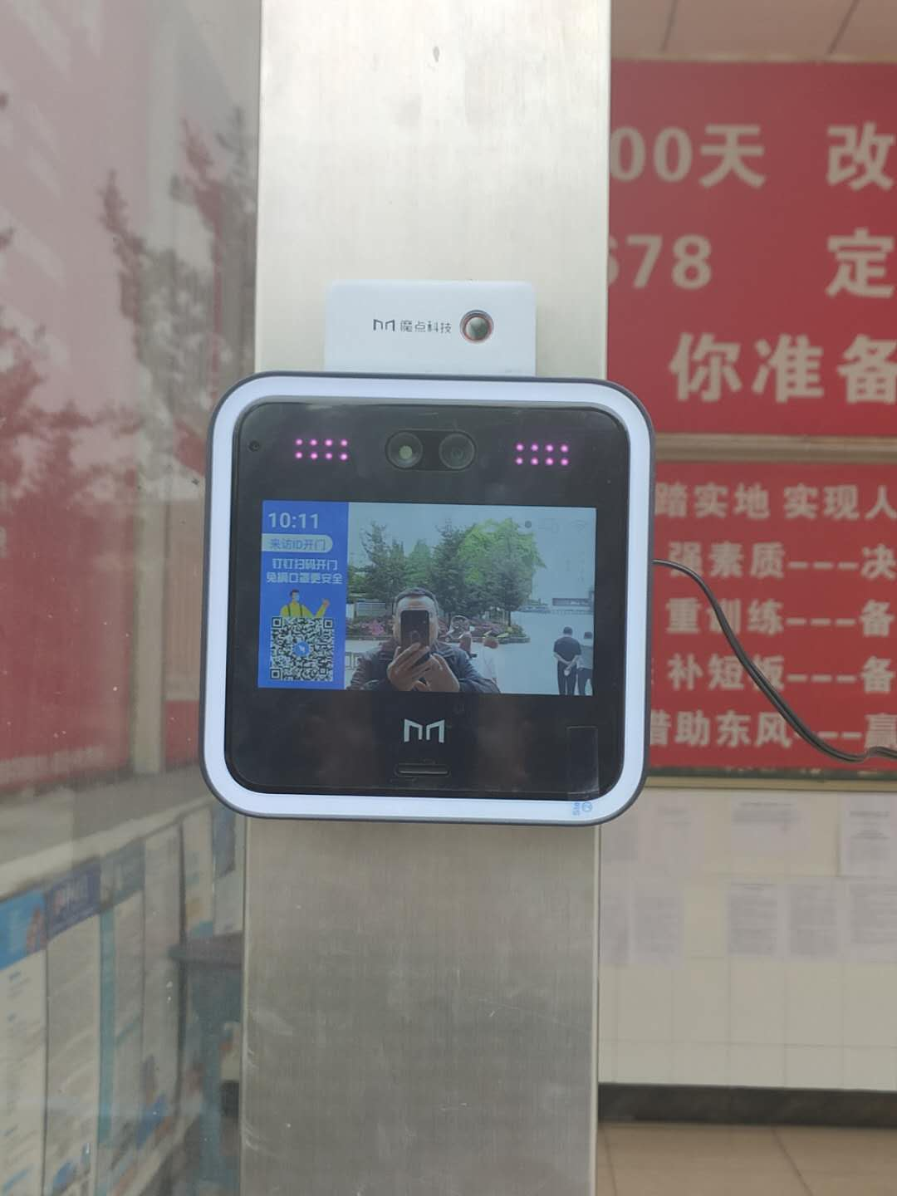

* 规格参数

重量355.5g

颜色 太空灰

安装方式 挂墙

* 硬件配置

处理器 四核，1.45GHz

内存1GB

ROM 8GB

LCD 5" HD，1280×720，IPS

摄像头 200万高清像素，1/2.7寸CMOS

WiFi IEEE 802.11b/g/n，2.4GHz

蓝牙Bluetooth4.0+LE

* 整机接口

1个补光灯圈

2个红外补光灯圈

1个一体化音腔扬声器

1个10PIN接口

1个网口

1个系统重启设置按键（Restart）

1个系统恢复出厂设置按键（Reset）

* 软件参数

操作系统Android 6.0

人脸容量10000张

离线记录10000条

识别距离5米内

活体识别 支持

手机录人脸 支持手机端录入人脸

* 配件

10PIN接线端子 × 1

GB/T819 m4*25mm螺钉 × 2

GB/T846 m4*25mm螺钉 × 4

膨胀管 ∅6x30 × 4

电源适配器 × 1

挂墙支架 × 1

三包卡 × 1

使用说明书 × 1

电源线 × 1

* 工作环境

工作温度 -10~40℃

整机功耗 <15W

* 测温模块参数

